Уважаемые господа!
Группа компаний «ЛТД-групп» – предлагает широкий спектр отопительного оборудования.
Нагревательная система Thermo FreezeGuard предназначена для поддержания в незамерзающем состоянии трубопроводов, водомерных узлов, водосточных труб, элементов водосливной системы и других подвергающихся замерзанию объектов.
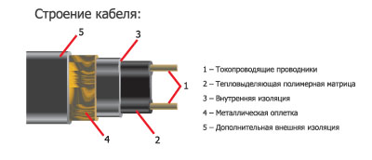
Саморегулируемый греющий кабель Thermo FreezeGuard (тип CLT-JT) - это ленточный электрический нагреватель с параллельными проводниками. Материал греющей матрицы расположен вокруг двух медных проводников с покрытием из олова. Проводящий материал сердцевины увеличивает или уменьшает выработку тепла при изменении температуры.
Характеристики кабеля
Тип | Погонная мощность при 10°С и 230 В, Вт | Максимальная рабочая температура, °С | Максимальная временная температура, °С
CLT-JT-25 | 15 | 65 | 85
T-JT-28 | 25 | 65 | 85
Расположение кабеля
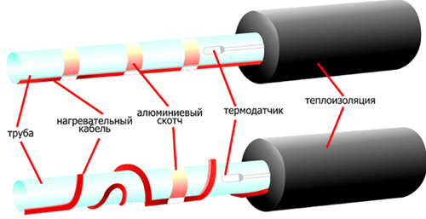
Нагревательный кабель может быть установлен прямо вдоль тубы, или спирально. Система Thermo FreezeGuard является саморегулирующейся и может использоваться без применения термостата.

